別紙１
【 参考 】
構成員名簿の人数と差異が生じていないことを確認すること。

本会議は、会員数○○名に対し出席者数○○（内委任状○○名）で成立（定足数○○名以上）
本議案は、賛成多数で承認される。
平成２２年３月○○日（○）
会長 ○○ ○○ 印

平成２１年度

通常総会議案

日 時 平成２２年３月○○日（○）○○時
場 所 ○○公民館「第○号会議室」

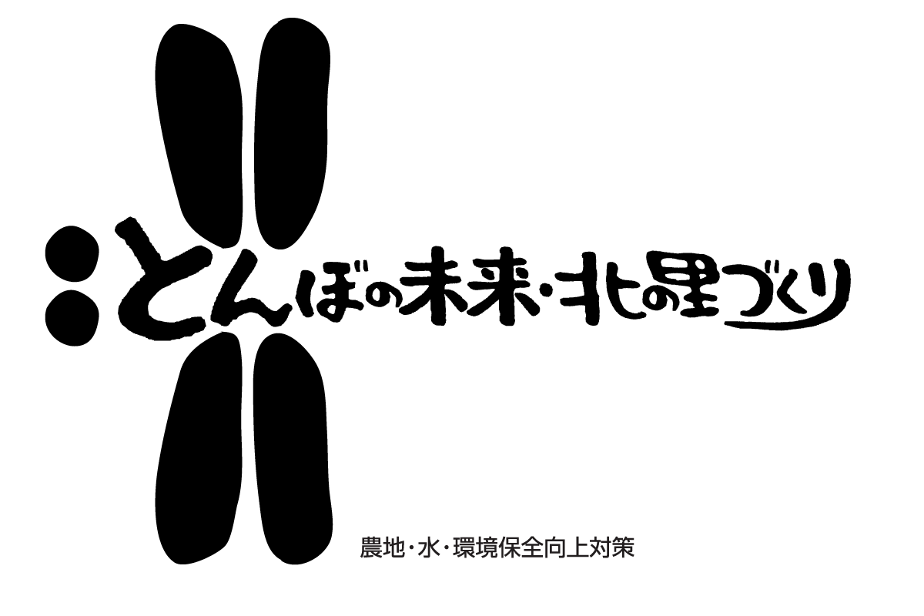

○○○活動組織

